

**[LOGO της Εφαρμογής σας]**

ΤΙΤΛΟΣ (π.χ. FlightsDB)

**Πρώτο Παραδοτέο**

**Version 0.6  
(draft)**

**Ονόματα Μελών Ομάδας & emails**

**Ημερομηνία**

**Περιεχόμενα**

**1 Εισαγωγή 3**

1.1 Σκοπός Εφαρμογής 3

1.2 Περιγραφή Εφαρμογής 3

1.3 Απαιτήσεις Εφαρμογής σε Δεδομένα 3

**2 Κατηγορίες Χρηστών και Απαιτήσεις τους 3**

**3 Μοντέλο Οντοτήτων/Συσχετίσεων 4**

3.1 Γενική Περιγραφή 4

3.2 Καθορισμός Οντοτήτων 4

3.3 Καθορισμός Συσχετίσεων 4

3.4 Διάγραμμα Οντοτήτων/Συσχετίσεων 5

**4 Σχεσιακό Μοντέλο 5**

4.1 Πεδία Ορισμού 5

4.2 Σχέσεις 6

4.3 Σχεσιακό Σχήμα 6

4.4 Όψεις 7

**5 Παραδείγματα 7**

5.1 Παραδείγματα Πινάκων 7

5.2 Παραδείγματα Ερωτημάτων 8

# Εισαγωγή

## Σκοπός Εφαρμογής

{Αναφέρετε συνοπτικά ποιος είναι ο λόγος ύπαρξης της ΒΔ/εφαρμογής σας}

(π.χ. για τη FlightsDB, ο σκοπός είναι η κατασκευή μιας ΒΔ που θα περιέχει δεδομένα για πτήσεις. Πέρα από την καταγραφή των δρομολογίων, η εφαρμογή θα επιτρέπει την κράτηση εισιτηρίων, την προσπέλαση με χρήση ερωτημάτων για τη διαθεσιμότητα, κτλ.)

## Περιγραφή Εφαρμογής

{Περιγράψτε πως θα λειτουργεί η εφαρμογή σας, δηλαδή ποια είναι τα δεδομένα που θα αποθηκεύονται και πως θα τη χρησιμοποιούν οι χρήστες}

(π.χ. για τη FlightsDB, τα δεδομένα που αποθηκεύονται είναι πτήσεις, αεροδρόμια, κτλ., ενώ θα τη χρησιμοποιούν ελεγκτές εναέριας κυκλοφορίας, υπάλληλοι αεροπορικών εταιρειών, καταναλωτές, κτλ.)

## Απαιτήσεις Εφαρμογής σε Δεδομένα

{Κάντε μια εκτίμηση για το μέγεθος της ΒΔ, εξηγώντας τους όγκους δεδομένων που αναμένεται να αποθηκεύσετε - μπορείτε να αναζητήσετε στοιχεία online}

(π.χ. για τη FlightsDB αναμένεται να έχουμε ~100000 κωδικούς πτήσεων – δηλαδή 100000 πτήσεις την ημέρα, επίσης αναμένονται 150 επιβάτες ανά πτήση κατά μέσο όρο, κτλ.)

# Κατηγορίες Χρηστών και Απαιτήσεις τους

{Αναφέρετε όλους τους πιθανούς χρήστες του συστήματός σας και καταγράψτε επιγραμματικά τις απαιτήσεις τους}

Παράδειγμα για τη FlightsDB:

Διαχειριστής:

Έχει ως ευθύνη την πλήρη διαχείριση της βάσης δεδομένων. Τα δικαιώματά του περιλαμβάνουν:

* Πρόσβαση σε όλο το πλήθος των δεδομένων της βάσης, συμπεριλαμβανομένων των στοιχείων επικοινωνίας όλων των χρηστών με σκοπό την επικοινωνία με τους τελευταίους εάν κρίνεται απαραίτητο.
* Δημιουργία νέων ρόλων χρηστών
* …

Υπάλληλος Αεροπορικής Εταιρείας:

Έχει ως ευθύνη τη διαχείριση των κρατήσεων. Τα δικαιώματά του περιλαμβάνουν:

* Πρόσβαση σε δεδομένα που αφορούν τις πτήσεις της αεροπορικής εταιρείας, συμπεριλαμβανομένων των αγορών εισιτηρίων.
* Πρόσβαση στο προφίλ της εταιρείας και δυνατότητα ενημέρωσης του
* …

# Μοντέλο Οντοτήτων/Συσχετίσεων

## Γενική Περιγραφή

{Αναφέρετε συνοπτικά τις οντότητες της εφαρμογής σας και τον τρόπο που αυτές συσχετίζονται. Σε αυτό το σημείο μην ξεχάσετε να αναφέρετε όλες τις υποθέσεις στις οποίες βασίζεστε.}

Παράδειγμα για τη FlightsDB:

Οι οντότητες είναι η Πτήση (FlightInstance), το Αεροδρόμιο (Airport), κτλ. Για κάθε πτήση θα πρέπει να καταγράφεται ένα αεροδρόμιο αναχώρησης και ένα αεροδρόμιο προορισμού…

Υποθέσεις:

* Ο κωδικός πτήσης είναι μοναδικός για κάθε ημέρα. Για παράδειγμα, εφόσον ο κωδικός 101 αντιστοιχεί σε μια συγκεκριμένη πτήση (ασχέτως αεροδρομίων) την ημερομηνία 27/12/2018, τότε ο ίδιος κωδικός (101) δε μπορεί να είναι ο κωδικός καμίας άλλης πτήσης.
* …

## Καθορισμός Οντοτήτων

{Αναφέρετε τις οντότητες της βάσης δεδομένων, καθώς και τα γνωρίσματά τους.}

Παράδειγμα για τη FlightsDB:

| **Όνομα Οντότητας** | Airport | |
| --- | --- | --- |
| **Περιγραφή** | Οντότητα που αποθηκεύονται τα αεροδρόμια | |
| **Ιδιότητες** | Ισχυρή Οντότητα, … {αναφέρετε επίσης υπο/υπερκλάσεις} | |
| **Γνωρίσματα** | airport_code | |
| airport_name | |
| airport_address  <σύνθετο> | street |
| city |
| zip |

## Καθορισμός Συσχετίσεων

{Αναφέρετε τις συσχετίσεις της βάσης δεδομένων.}

Παράδειγμα για τη FlightsDB:

| **Όνομα Συσχέτισης** | Flight_Has_Airport |
| --- | --- |
| **Περιγραφή** | Κάθε πτήση πρέπει να έχει ένα αεροδρόμιο αναχώρησης και ένα αεροδρόμιο προορισμού |
| **Ιδιότητες** | Has-A {αναφέρετε αν είναι Is-A και αν είναι Αναδρομική, Προσδιορίζουσα, Τριαδική} |
| **Λόγος πληθικότητας** | 1:2 |
| **Συμμετοχή** | Ολική Συμμετοχή του Flight |
| Μερική Συμμετοχή του Airport |
| **Γνωρίσματα** | - |

## Διάγραμμα Οντοτήτων/Συσχετίσεων

{Δείξτε το διάγραμμα Ο/Σ για τη βάση. Το διάγραμμα μπορείτε να το κατασκευάσετε σε πρόγραμμα της επιλογής σας, ωστόσο θα πρέπει να ακολουθεί το συμβολισμό Chen (δηλαδή οντότητες ως παραλληλόγραμμα, συσχετίσεις ως ρόμβοι, διπλή γραμμή για υποχρεωτική συμμετοχή, κτλ.)}

Παράδειγμα για τη FlightsDB:

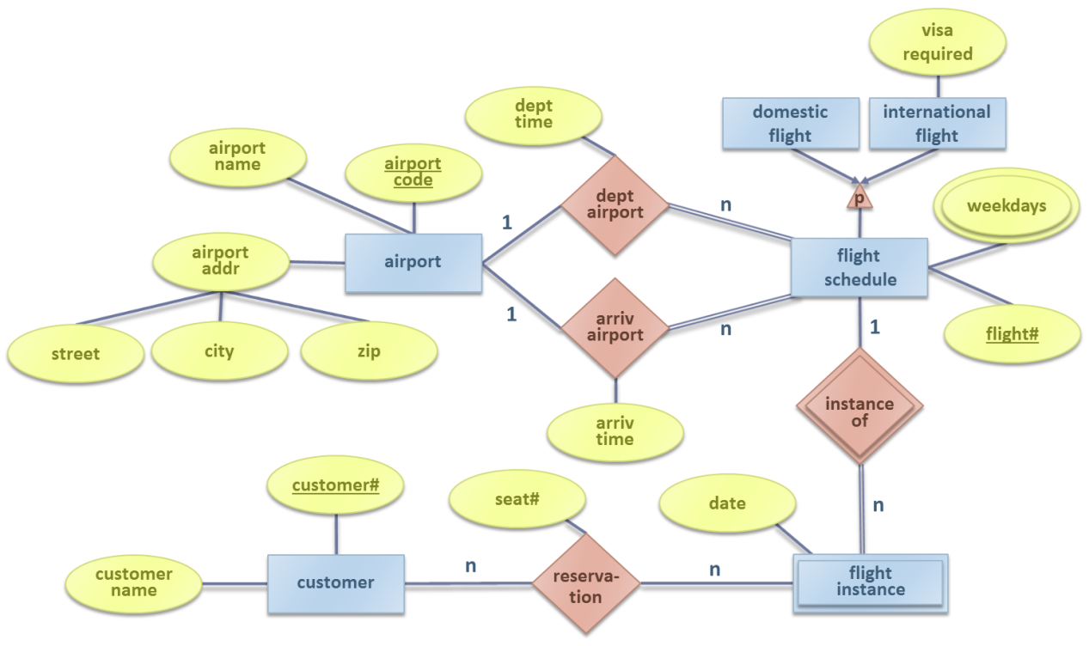

# Σχεσιακό Μοντέλο

## Πεδία Ορισμού

{Προσδιορίστε τα πεδία ορισμού που θα χρησιμοποιήσετε για το σχεσιακό μοντέλο.}

Παράδειγμα για τη FlightsDB:

| **Πεδίο Ορισμού** | **Τύπος** |
| --- | --- |
| Ακέραιος | INT |
| Κωδ_Αεροδρομίου | CHAR(3) |
| Απλό_Αλφαριθμητικό | VARCHAR(25) |
| Διεύθυνση | VARCHAR(35) |
| … | … |

## Σχέσεις

{Προσδιορίστε τις σχέσεις του σχεσιακού μοντέλου.}

Παράδειγμα για τη FlightsDB:

| **Όνομα Σχέσης** | Airport |
| --- | --- |
| **Γνωρίσματα:** | |
| **Όνομα** | **Τύπος** |
| airport_code | Κωδ_Αεροδρομίου |
| name | Απλό_Αλφαριθμητικό |
| city | Διεύθυνση |
| country | Διεύθυνση |
| **Περιορισμοί Ακεραιότητας:** | |
| **Πρωτεύον Κλειδί** | airport_code |
| **Ξένα Κλειδιά** | - {αναφέρετε κλειδί και σχ. σχέση, π.χ. air_code 🡪 Airport} |
|  |

## Σχεσιακό Σχήμα

{Καταγράψτε το σχεσιακό σχήμα της βάσης δεδομένων. Το σχήμα μπορείτε να το κατασκευάσετε σε πρόγραμμα της επιλογής σας, ωστόσο θα πρέπει να ακολουθεί το συμβολισμό του μαθήματος (δηλαδή οι σχέσεις ως κεφαλίδες πινάκων, τα ξένα κλειδιά ως βέλη μιας κατεύθυνσης, κτλ.)}

Παράδειγμα για τη FlightsDB (προσοχή το παράδειγμα δεν είναι πλήρως αντίστοιχο με το διάγραμμα E/R που δόθηκε παραπάνω – για την εργασία θα πρέπει να είναι πλήρως αντίστοιχα):

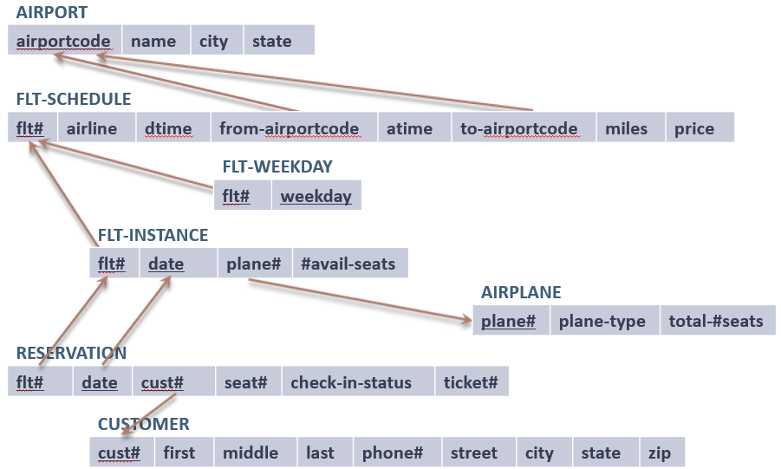

## Όψεις

{Κατασκευάστε χρήσιμες όψεις για τη βάση. Κάθε όψη θα πρέπει να οριστεί με σχεσιακή άλγεβρα.}

Παράδειγμα για τη FlightsDB:

(έστω οι σχέσεις:

* FLIGHT(flight_id, airline, fromairport, toairport, price, plane_id)
* AIRPLANE(plane_id, plane_name)

)

Μια όψη που περιέχει όλες τις αεροπορικές εταιρίες που υπάρχουν στο σύστημα και τα ονόματα των αεροπλάνων που χρησιμοποιούν είναι η παρακάτω:

**ρ**AIRLINES(**π**airline, plane_name(**π**airline, plane_id(FLIGHT)  **π**plane_id, plane_name(AIRPLANE)))

# Παραδείγματα

## Παραδείγματα Πινάκων

{Δώστε ενδεικτικά παραδείγματα εγγραφών για κάθε πίνακα της βάσης.}

Παράδειγμα για τον πίνακα Airport της FlightsDB:

| **airport_code** | **Name** | **city** | **country** |
| --- | --- | --- | --- |
| SKG | Makedonia | Thessaloniki | Greece |
| ATH | Eleftherios Venizelos | Athens | Greece |
| KVA | Megas Alexandros | Kavala | Greece |

Εκτίμηση για τον αριθμό των εγγραφών: ~40000

## Παραδείγματα Ερωτημάτων

{Δώστε ενδεικτικά παραδείγματα χρήσιμων ερωτημάτων.}

Παράδειγμα για τη FlightsDB:

(έστω οι σχέσεις:

* CUSTOMER(cust_id, firstname, lastname, phone, street, city, zip)
* RESERVATION(flight_id, date, cust_id, ticket_no, seat_no)

)

Για μια πτήση (έστω την AA101) υποθέτουμε ότι ο/η αεροσυνοδός θα ήθελε να έχει τη λίστα των επιβατών μαζί με χρήσιμες πληροφορίες για το check in (id επιβάτη, αριθμός εισιτηρίου, θέση, όνομα και επώνυμο για κάθε επιβάτη). Εκτελούμε το παρακάτω ερώτημα:

**π**ticket_no, seat_no, cust_id(**σ**flight_id=AA101(RESERVATION))  **π**cust_id, firstname, lastname(CUSTOMER)